

**Projet Fil Rouge**

**Nicolas PICARD**

**Martin PINTIAU**

**TD N**

**GESTION DE L’AGENCE ESCAPADE :**

**SERVICES D’ORGANISATION DE SEJOURS SUR PARIS**

**Introduction**

Dans la modélisation de la base de données de l’agence ESCAPADE, nous avons choisi de modéliser la gestion du parc automobile comme suit. Une table représente l’ensemble des voitures et ces voitures peuvent être louées et donc être liées à une table de location dont chacune des locations est associé à un séjour. Les informations stockées dans la table séjour aurait aussi pu être directement stockées dans la table location mais nous avons préféré garder cette structure car d’une part nous gagnons en lisibilité et d’autre part cela permet a l’entreprise de se diversifier dans d’autres domaines dans le futur. On peut par exemple imaginer qu’ESCAPADE commence à s’occuper elle-même des logements de ses clients et de la restauration, il n’y aurait plus qu’à lier les tables adéquates à la table des séjours. Pour la suite de la gestion du parc automobile, chaque voiture est associée à un contrôleur et ce contrôleur peut être associé à plusieurs voitures. La table contrôleur semble peu utile car elle ne contient que des informations de faible importance (id du contrôleur, nom et prénom). Cela dit en créant une table spécialisée pour les contrôleurs, nous pouvons maintenant dire quelles sont les tâches attribuées à chaque contrôleur. Cela permettrait dans le futur de prévoir un algorithme capable d’observer l’occupation des contrôleurs, répartir le travail entre ceux-là ou même, couplé avec un algorithme de plus court chemin, leur donner l’ordre des voitures à visiter pour gagner du temps. La modélisation de la table intervention n’a pour seul objectif de garder un historique de toutes les opérations de maintenance qui, une fois ordonné par voiture, nous donne l’historique de toutes les opérations réalisées sur une voiture. Finalement, la table parking permet de garder en mémoire les différents parkings dont peut disposer la compagnie qui une fois associé a chaque voiture nous permet de conserver la position où la voiture est garée.

En ce qui concerne la structure de chacune des tables, elles ont chacune une clef primaire évidente, soit une immatriculation pour les voitures, soit un code client pour les clients et enfin un ID pour toutes les autres tables qui nous permet d’identifier sans confusion chaque élément de chacune des tables.

En lisant le sujet, nous avons compris que les logements étaient assurés par RBNP et que le seul rapport qu’ESCAPADE a avec le logement se situe dans l’envoi d’un message JSON à l’API de RBNP (d’après nous avec une requête GET), et de sa réponse avec les réservations disponibles puis la sélection d’une des possibilités (surement à l’aide d’une requête POST). Il n’est donc pas nécessaire de conserver toutes ces informations concernant le logement dans une table, il ne s’agit que d’un transfert d’information entre le client, ESCAPADE et RBNP. Comme évoqué plus tôt, notre modélisation est tout de même faite pour que l’on puisse intégrer ces nouvelles fonctionnalités facilement dans le futur si l’entreprise acquiert de nouveaux secteurs d’activités.

**Schéma d’entités et associations**

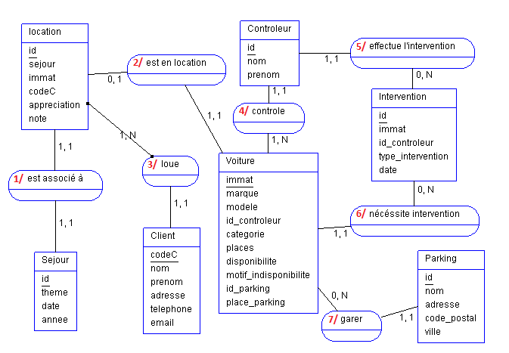

Détails des cardinalités :

1/ Un séjour et un seul est associé à une et une seule location de voiture.

2/ Une voiture et une seule est dans une unique location ou pas.

3/ Un client et un seul peut louer une ou plusieurs voitures.

4/ Un contrôleur et un seul contrôle une ou plusieurs voitures.

5/ Un et un seul contrôleur effectue zéro, une ou plusieurs interventions.

6/ Une voiture et une seule nécessite zéro, une ou plusieurs interventions.

7/ Dans un et un seul parking, zéro, une ou plusieurs voitures sont garées.

**Schéma relationnel**

Vous trouverez ci-dessous le schéma relationnel représentant notre modélisation du problème. Les champs en gras et soulignés sont les clefs primaires de chacune des tables et les champs qui sont simplement soulignés sont les clefs étrangères, qui sont des clefs primaires dans une autre table. Les flèches indiquent à quelle clef primaire correspondent les différentes clefs étrangères. Plus bas vous trouverez le même schéma où nous avons remplacé les flèches par un code couleur que nous trouvions plus lisible.

|  |  |  |  |
| --- | --- | --- | --- |
| Séjour | | | |
| **Id** | Theme | Date | Annee |

|  |  |  |  |  |  |
| --- | --- | --- | --- | --- | --- |
| Location | | | | | |
| **Id** | Sejour | Immat | codeC | Appreciation | Note |

|  |  |  |  |  |  |
| --- | --- | --- | --- | --- | --- |
| Client | | | | | |
| **codeC** | Nom | Prenom | Adresses | Telephone | Email |

|  |  |  |  |  |
| --- | --- | --- | --- | --- |
| Intervention | | | | |
| **Id** | Immat | Id_controleur | Type_intervention | Date |

|  |  |  |
| --- | --- | --- |
| Contrôleur | | |
| **Id** | Nom | Prenom |

|  |  |  |  |  |  |  |  |  |  |
| --- | --- | --- | --- | --- | --- | --- | --- | --- | --- |
| Voiture | | | | | | | | | |
| **Immat** | Marque | Modele | Id_  controleur | Categorie | Places | Disponibilite | Motif_  indisponibilite | Id_  Parking | Place_  parking |

|  |  |  |  |  |
| --- | --- | --- | --- | --- |
| Parking | | | | |
| **Id** | Nom | Adresse | Code_postale | ville |

|  |  |  |  |  |  |
| --- | --- | --- | --- | --- | --- |
| Location | | | | | |
| **Id** | Sejour | Immat | codeC | Appreciation | Note |

|  |  |  |
| --- | --- | --- |
| Contrôleur | | |
| **Id** | Nom | Prenom |

|  |  |  |  |  |
| --- | --- | --- | --- | --- |
| Intervention | | | | |
| **Id** | Immat | Id_controleur | Type_intervention | Date |

|  |  |  |  |  |
| --- | --- | --- | --- | --- |
| Parking | | | | |
| **Id** | Nom | Adresse | Code_postale | ville |

|  |  |  |  |
| --- | --- | --- | --- |
| Séjour | | | |
| **Id** | Theme | Date | Annee |

|  |  |  |  |  |  |
| --- | --- | --- | --- | --- | --- |
| Client | | | | | |
| **codeC** | Nom | Prenom | Adresses | Telephone | Email |

|  |  |  |  |  |  |  |  |  |  |
| --- | --- | --- | --- | --- | --- | --- | --- | --- | --- |
| Voiture | | | | | | | | | |
| **Immat** | Marque | Modele | Id_  controleur | Categorie | Places | Disponibilite | Motif_  indisponibilite | Id_  parking | Place_  parking |

**Résultats des requêtes**

***1/ Liste des clients (par numéro de client)***

1. **SELECT** * **FROM** client **ORDER** **BY** codeC;

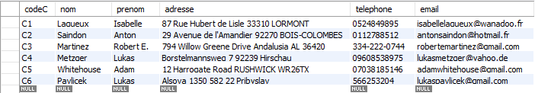

***2/ Saisie d’un nouveau client (exemple Gérard Lanvin)***

1. **INSERT** **INTO** `pfr`.`client` (`codeC`, `nom`, `prenom`, `adresse`, `telephone`, `email`) **VALUES** ('C7', 'Lanvin', 'Gérard', '3 rue Jean Baptiste Drapier 95300 PONTOISE', '0139198413', 'gerard.lanvin@gmail.com');

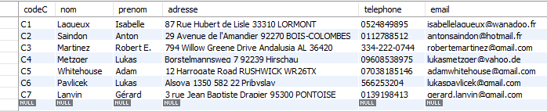

***3/ Liste des voitures, de leur position et de leur disponibilité***

1. **SELECT** immat, id_parking, place_parking, disponibilite **FROM** voiture **ORDER** **BY** id_parking, place_parking;

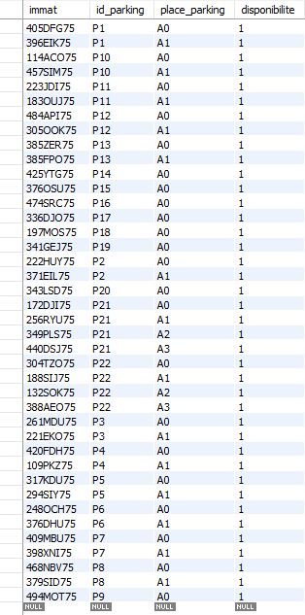

***4/ Sélection d'une voiture disponible dans un arrondissement (exemple dans le 15ème)***

1. **SELECT** immat, p.nom, p.adresse, p.ville, v.place_parking **FROM** voiture v **INNER** JOIN parking p **ON** v.id_parking = p.id **WHERE** p.code_postal LIKE '%015' ;



***5/ Requête de mise à jour de la place de parking d'un véhicule identifié par son immatriculation (exemple avec la voiture immatriculée 474SRC75)***

1. **UPDATE** voiture **SET** id_parking = 'P1', place_parking = 'A9' **WHERE** immat = '474SRC75';

*Post-requête :* *(auparavant P16 A0)*

***6/ Combien d'opérations de maintenance sur une voiture identifiée par son immatriculation (exemple avec la voiture immatriculée 474SRC75)***

1. **SELECT** immat, COUNT(*) **FROM** intervention **WHERE** immat = '474SRC75';



***7/ Enregistrement du retour d'une voiture (exemple avec la voiture immatriculée 474SRC75)***

1. **UPDATE** voiture **SET** disponibilite = **true**, motif_indisponibilite = NULL **WHERE** immat = '474SRC75';

*Avant :*



*Après :*



***8/ Nombre de voitures contrôlées par chacun des contrôleurs***

1. **SELECT** id_controleur, COUNT(*) **as** nb_voitures_controlees **FROM** voiture **GROUP** **BY** id_controleur;

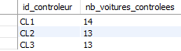

***9/ Liste des voitures indisponibles et du motif correspondant (exemple avec une seule voiture)***

1. **SELECT** immat, motif_indisponibilite **FROM** voiture **WHERE** disponibilite = **false**;



***10/ Enregistrement d'une opération de maintenance par un des contrôleurs sur une voiture identifiée par son immatriculation***

1. **INSERT** **INTO** `pfr`.`intervention` (`id`, `immat`, `id_controleur`, `type_intervention`, `**date**`) **VALUES** ('I4', '221EKO75', 'CL2', 'contrôle technique', '2018-03-23');

*Avant :* 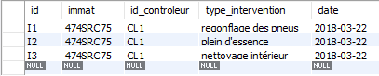

*Après :* 